В папке с заданием находятся:

* index.php – php-страница, в которой находится код встраиваемого виджета.
* main.php – php-страница, в которой находится код панели настроек виджета. Также туда встроен сам виджет в тегах <iframe> для демонстрации работы продукта.
* styles.css – css-стили для работы.
* valutes.sql – дамп базы MySQL, в которую сохраняется необходимая информация.

Для выполнения задания был использован локальный веб-сервер XAMPP и база MariaDB, однако проект может запускаться на любом сервере с поддержкой php, js и MySQL. Для тестирования был использован Яндекс.Браузер версии 22.9.1.1095.

Начальная страница (main.php)

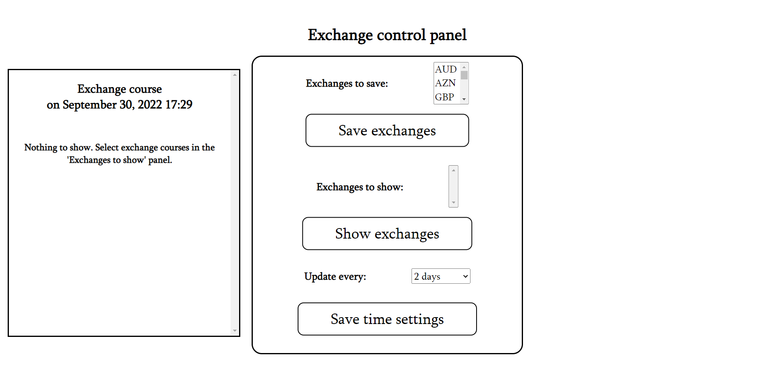

Для начала работы необходимо выбрать курсы валют, которые пользователь желает сохранять в базу данных. После выбора всех желаемых валют из списка «Exchanges to save» (множественный выбор доступен с зажатым Shift) необходимо нажать кнопку «Save exchanges». После этого будет вызвано уведомление об успешном добавлении, а в списке «Exchanges to show» будет показаны все сохраненные курсы валют.

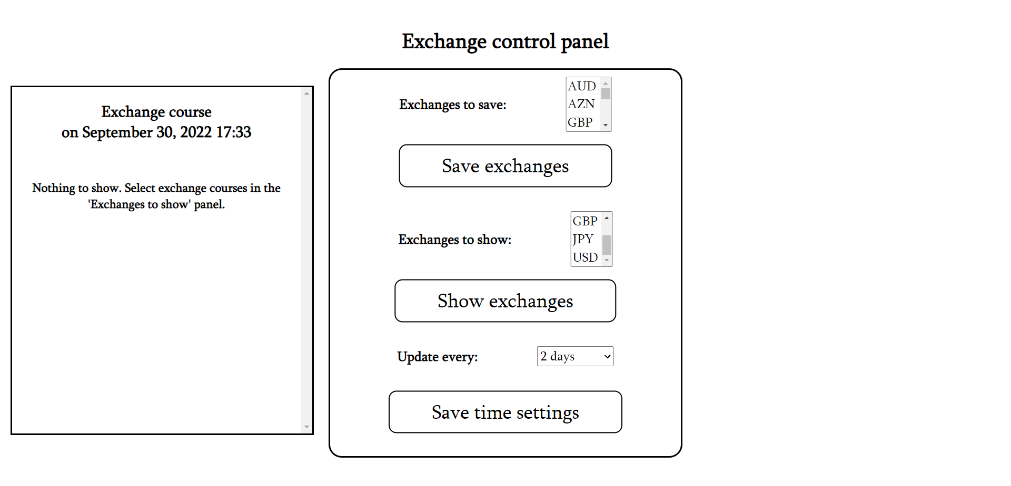

Далее необходимо выбрать валюты из списка «Exchanges to show» и нажать кнопку «Show exchanges», после чего в виджете отобразятся выбранные валюты и курсы валют на сегодняшний день.

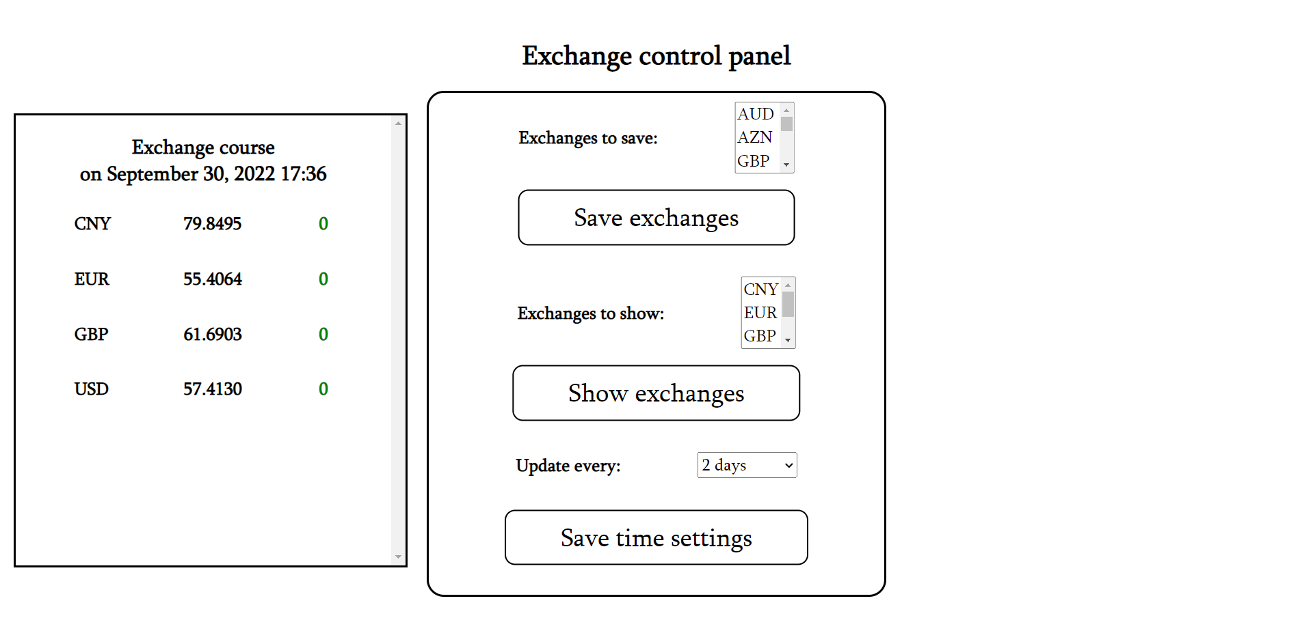

Также можно задать частоту обновления данных, выбрав вариант из списка «Update every» и нажав кнопку «Save time settings». По умолчанию список обновляется каждые 2 дня.

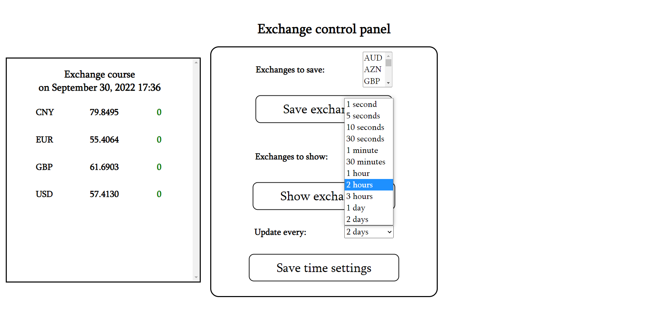

При первом добавлении рядом с каждой из валют написано число «0». Если после обновления изменится курс какой-либо из валют, то вместо нуля будет подписано изменение, выделенное цветом (красный – курс упал, зеленый – курс вырос)

Пример изменения курса валют в период с 29 по 30 сентября:

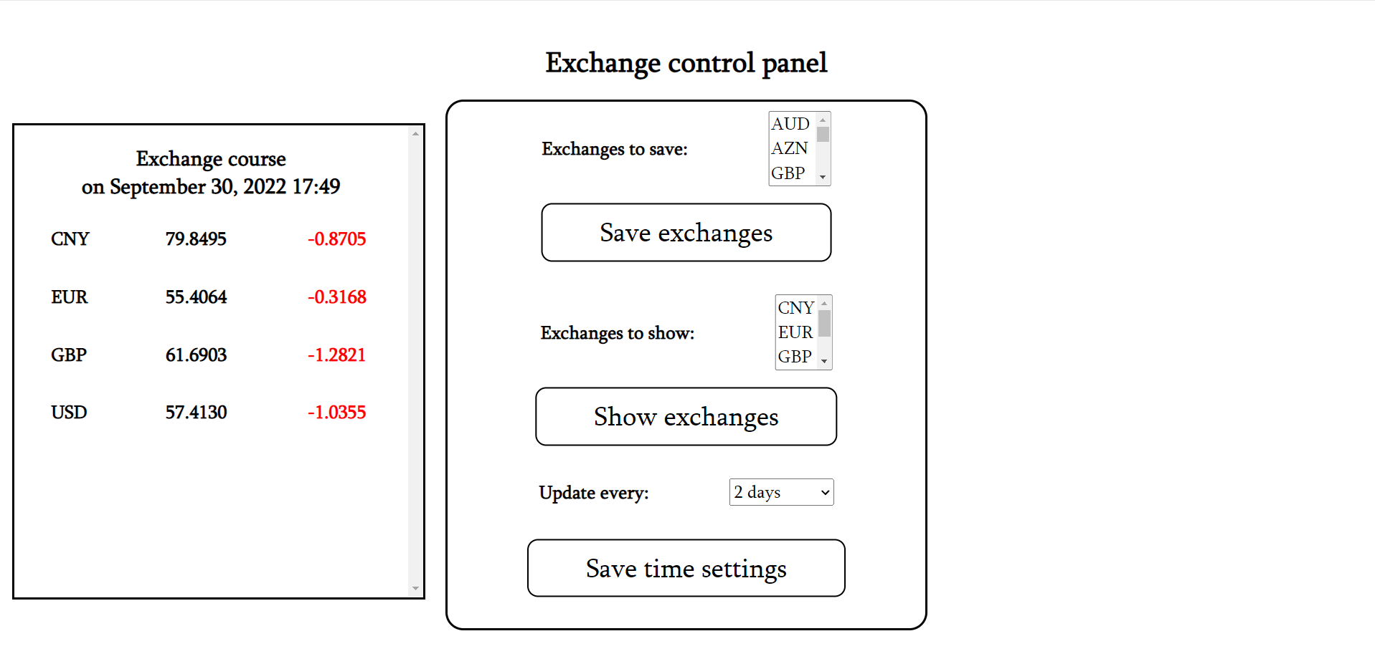

Скриншоты таблиц в базе MySQL:

Список сохраненных валют с курсом и изменением (таблица changecodes):

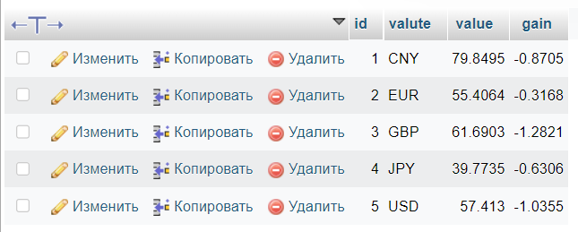

Список тех валют, которые отображаются в виджете (таблица charcodes):

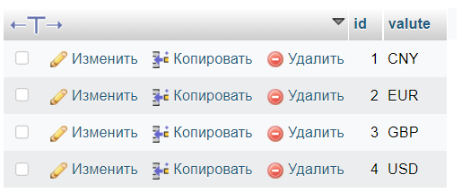

Список всех сохраненных валют (таблица savecodes):

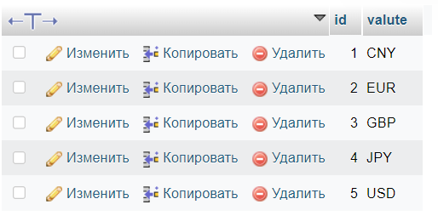

Параметр времени обновления (таблица timer):

